FWZN- TE411600WSJK000001300012300200001

母婴保健服务人员（婚前医学检查）资格认定服务指南服务指南

2019-09-01发布 2019-09-01实施

周口市卫生健康委员会 发布

母婴保健服务人员（婚前医学检查）资格认定服务指南

一、事项编码

TE411600WSJK000001300012300200001

二、适用范围

适用于周口市辖区内的母婴保健服务人员（婚前医学检查）资格认定

三、事项类型

行政许可

四、设立依据

《中华人民共和国母婴保健法》（1994年10月27日主席令第三十三号，2017年11月4日予以修改）第三十三条：从事本法规定的遗传病诊断、产前诊断的人员，必须经过省、自治区、直辖市人民政府卫生行政部门的考核，并取得相应的合格证书。从事本法规定的婚前医学检查、施行结扎手术和终止妊娠手术的人员以及从事家庭接生的人员，必须经过县级以上地方人民政府卫生行政部门的考核，并取得相应的合格证书。 《计划生育技术服务管理条例》（2001年6月13日国务院令第309号，2004年12月10日予以修改）第二十九条：计划生育技术服务人员中依据本条例的规定从事与计划生育有关的临床服务人员，应当依照执业医师法和国家有关护士管理的规定，分别取得执业医师、执业助理医师、乡村医生或者护士的资格，并在依照本条例设立的机构中执业。在计划生育技术服务机构执业的执业医师和执业助理医师应当依照执业医师法的规定向所在地县级以上地方人民政府卫生行政部门申请注册。具体办法由国务院计划生育行政部门、卫生行政部门共同制定。

五、受理机构

周口市卫生健康委员会

六、决定机构

周口市卫生健康委员会

1. 办理条件

（一）准予批准的条件：

材料齐全。

1. 不准予批准的条件：

材料不齐全。

（三）其他需说明的条件：

无数量限制

八、申办材料

申办材料应符合以下要求：

|  |  |  |  |  |  |
| --- | --- | --- | --- | --- | --- |
| 序号 | 提交材料名称 | 原件/复印件 | 份数 | 纸质/电子版 | 特定要求 |
| 1 | 《母婴保健服务人员资格认定申请登记书》 | 原件 | 1 | 纸质 | 原件1份，复印件1份 |
| 2 | 申请人的照片及身份、学历、职称、执业资格、培训等证件原件及复印件（原件核对后退回） | 原件和复印件 | 1 | 纸质 | 核查原件，留复印件1份 |
| 3 | 授权委托书 | 原件 | 1 | 纸质 | 核查原件留复印件1份 |

九、受理方式

（一）窗口受理：直接到周口市行政服务中心市卫生和健康委员会窗口提交申办材料。

1. 网上申报：进入河南政务服务网（http://www.hnzwfw.gov.cn/）按照提示进行网上申报。

十、办理流程

（一）受理

受理窗口对申请材料进行审查，能当场予以确认的，应当场出具受理通知书；不能当场确认的，自收到申请材料之日起3个工作日内作出是否受理的决定；不符合规定的，向申请单位出具不予受理通知书。

（二）审查

周口市卫生和健康委员会应当指派有关人员或者组织对申请材料进行审查。

（三）决定

在办理处室审查完成后，实施部门应在承诺时限内作出是否同意申请事项的决定。

（四）办结

十一、办理时限

1. 法定时限

自受理之日起20个工作日。

1. 承诺时限

自受理之日起6个工作日。

十二、收费依据及标准

无

十三、结果送达

自受理之日起6个工作日内申请对象窗口领取或邮寄送达。

十四、咨询方式

1. 现场咨询

周口市行政服务中心市卫生健康委员会

1. 电话咨询

0394-8228220

1. 网上咨询

http://www.hnzwfw.gov.cn/

十五、监督投诉渠道

1. 电话监督投诉

0394-12345、0394-8222833

1. 网上监督投诉

http://www.hnzwfw.gov.cn/

十六、办理地址和时间

地址：周口市东新区（县）文昌街道 光明路与人和路交叉口往北50米路西市行政服务中心（交通指引：乘坐15/16路公交车到行政服务中心站下车 ） 时间：周一至周五，夏季：上午9：00--12:00，下午13:00-17:00；冬季：上午9：00--12:00，下午13:00-17:00

十七、办理进程和结果查询

1. 办理进程查询方式

1.现场查询

周口市行政服务中心市卫生健康委员会

2.电话查询

0394-8228220

3.网上查询

http://www.hnzwfw.gov.cn/

(二）结果公开查询方式

1.现场查询

周口市行政服务中心市卫生健康委员会窗口

2.电话查询

0394-8228220

3.网上查询

http://www.hnzwfw.gov.cn/

十八、办理结果样本

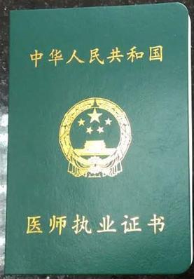

十九、附件1：事项流程图

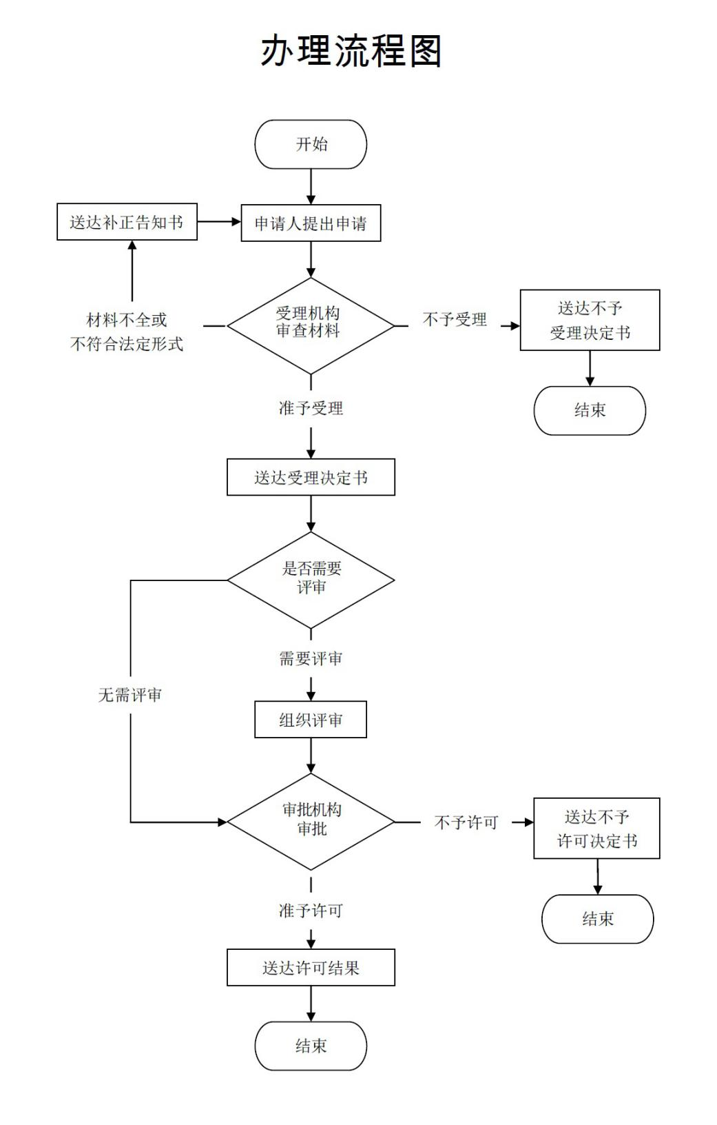

附件2：常见问题解答

1、问：一般多长时间可以办完审批手续？

答：承诺6个工作日办完。

2、问：收费标准及依据是什么？

答：办理此事项不收费。